Educación para el trabajo

“Ideamos alternativas de solución para el problema definido y seleccionamos la idea solución”

**(SEMANA 35)**

¡Hola! Te saluda Bela, comenzamos con la **Actividad 3** de la **Experiencia de Aprendizaje 9**, trabajaremos con el objetivo de elaborar prototipos de vestimenta que solucionen el problema del friaje.

**En esta actividad:**

* 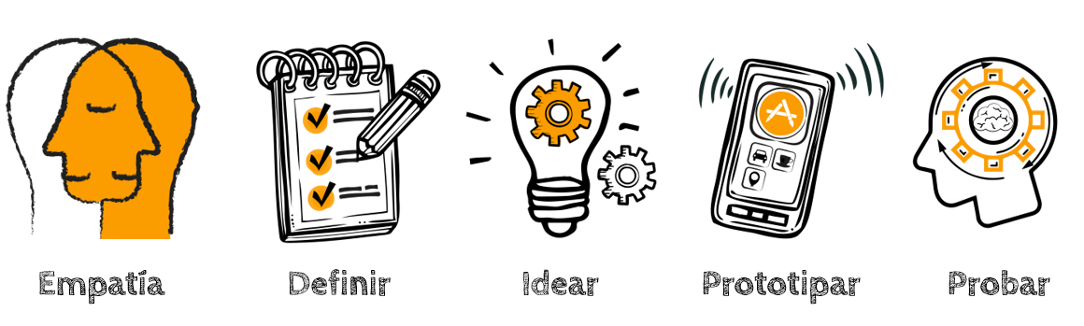Vamos a ‘**Idear’** posibles soluciones al problema encontrado en la actividad anterior, esto lo haremos con ayuda de la técnica Da Vinci.

Técnica Da Vinci

* + Dibuja en tu cuaderno una tabla con varias columnas y filas.
  + En la parte superior de la tabla coloca la pregunta del desafío que te orientará para desarrollar las características y sus variaciones.
  + 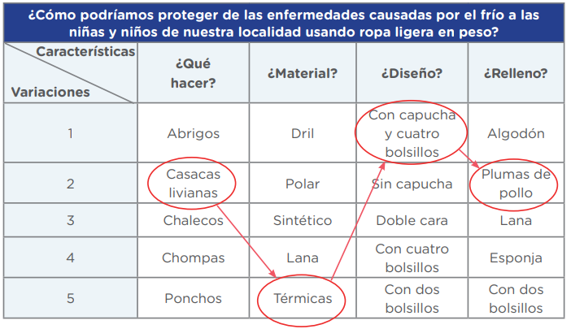En las columnas escribe las características de un producto que puedan resolver el problema.
  + El siguiente paso será conectar diferentes combinaciones de las diferentes características.

El cuadro anterior es un claro ejemplo de cómo podemos hacerlo, aunque como se trata de ropa, ese cuadro podríamos usarlo como nuestro. Es decir, que lo completemos todo de igual como está ahí, sólo te sugeriría cambiar en el relleno de la ropa, el que en vez que sea plumas de pollo, **sean plumas de aves que viven en la selva** (que son cantidad), ya que el friaje es únicamente de esta región.

Aplicando la técnica Da Vinci, seleccionamos una idea creativa: “casacas livianas térmicas rellenas con plumas de aves selváticas, con capucha y cuatro bolsillos”.

Es una idea de cómo puedes acomodar el tuyo… si deseas hacerlo distinto no hay problema, sería mucho mejor nwn

**Competencia**: Gestiona proyectos de emprendimiento económico o social.

|  |  |  |  |
| --- | --- | --- | --- |
| Criterios de evaluación | Lo logré | Estoy en proceso | ¿Qué puedo hacer para mejorar? |
| Trabajé cooperativamente con mis familiares para generar ideas creativas y seleccioné, entre varias ideas, la idea solución. |  |  |  |

Espero que este documento te haya resultado útil :’3 ¡Nos vemos en la siguiente actividad!

**Bela Konrad**

Educación para el trabajo

“Prototipamos la idea solución seleccionada”

**(SEMANA 36)**

¡Hola! Te saluda Bela, comenzamos con la **Actividad 4** de la **Experiencia de Aprendizaje 9**, trabajaremos con el objetivo de elaborar prototipos de vestimenta que solucionen el problema del friaje.

**En esta actividad:**

* Vamos a ‘**Prototipar’** la idea-solución seleccionada, a través de dibujos en 2d como bocetos simples a lápiz.

Elaboramos prototipos para empatizar

Un boceto es un dibujo inicial que nos servirá para guiarnos en las primeras etapas del desarrollo de una representación más elaborada. Para hacer el boceto solo necesitas un lápiz, un borrador y una hoja en blanco.

Primer paso: define la idea. Para comenzar a centrarte, puede ser de ayuda imaginarte qué forma concreta tendrá tu proyecto.

Segundo paso: plasma la idea en un papel. Dibuja lo que tienes en la cabeza sin preocuparte de si te sale bien o mal, o si es bonito o feo. Suelen hacerse a mano alzada.

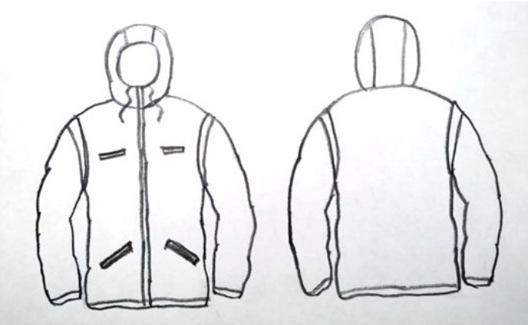Nos dieron un ejemplo de cómo hacer el boceto, es tan sencillo como esto:

Como te mencioné, la idea que se me ocurrió fue cambiarle el relleno (que antes era de pluma de pollo) por plumas de aves de la región misma (selva), ya que allí abundan en cantidad, es algo así como ver palomas en la capital pero, Lima es costa, y los friajes (el problema que pensamos combatir) sólo se dan en la selva. Por eso di la opción de usar las plumas de aves que vivan allí.

**Competencia**: Gestiona proyectos de emprendimiento económico o social.

|  |  |  |  |
| --- | --- | --- | --- |
| Criterios de evaluación | Lo logré | Estoy en proceso | ¿Qué puedo hacer para mejorar? |
| Apliqué habilidades técnicas al elaborar el prototipo para proteger del frío a los niños de mi localidad |  |  |  |

Espero que este documento te haya resultado útil :’3 ¡Nos vemos en la siguiente actividad!

**Bela Konrad**

Educación para el trabajo

“Evaluamos y elaboramos el prototipo solución”

**(SEMANA 37)**

¡Hola! Te saluda Bela, comenzamos con la **Actividad 5** de la **Experiencia de Aprendizaje 9**, trabajaremos con el objetivo de elaborar prototipos de vestimenta que solucionen el problema del friaje.

**En esta actividad:**

* Vamos a ‘**Probar’ o ‘Evaluar’** el prototipo realizado, a través de la técnica de malla receptora de información.

Aplicamos la técnica de la malla receptora de información

Ya antes hemos trabajado con esta malla, son cuadro cuadros que debes dibujar y completar según sus requerimientos y según lo que hayas recibido de información del usuario que evaluó tu prototipo.

A continuación, observa la siguiente imagen y el ejemplo.

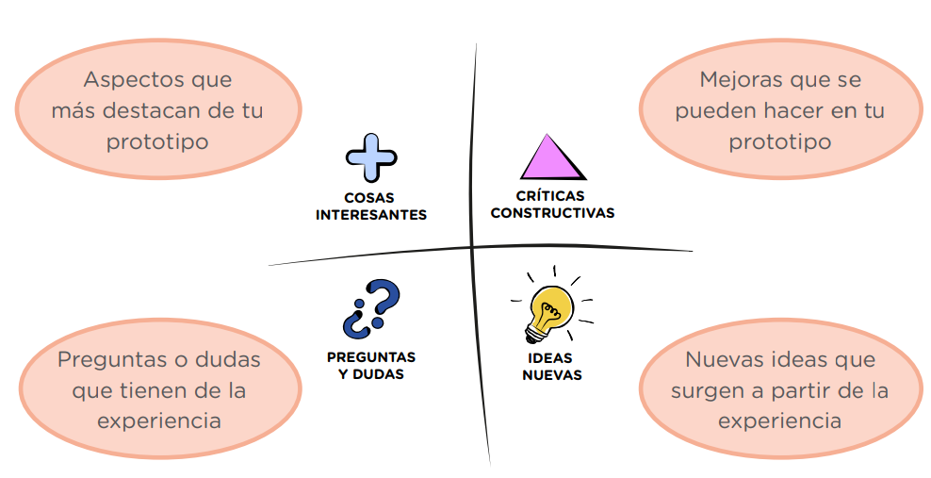

**Ahora procede a evaluar tu prototipo haciendo uso de la malla receptora de información. Luego, analiza los aportes de los usuarios para llegar a las conclusiones finales y elabora el prototipo solución**

(Según el ejemplo que fuimos trabajando…)

|  |  |
| --- | --- |
| El diseño es cómodo  Se ve ligero y estético  Los bolsillos están en buena posición  Cosas interesantes | La capucha debería tener un cierre o pasadores que permitan ajustarlo más para abrigar el rostro de la persona.  Debe tener detalles artísticos.  Críticas constructivas |
| ¿Es lavable?  ¿Se venderá en un solo color?  Preguntas y dudas | La casaca debe ser reversible  Ideas nuevas |

Ya con eso puedes dibujar un nuevo diseño si lo deseas… basándote en las sugerencias e ideas recibidas, así como en las críticas constructivas.

**Competencia**: Gestiona proyectos de emprendimiento económico o social.

|  |  |  |  |
| --- | --- | --- | --- |
| Criterios de evaluación | Lo logré | Estoy en proceso | ¿Qué puedo hacer para mejorar? |
| Evalué el prototipo con la participación de los usuarios e incorporé sus aportes para mejorar la propuesta; construí el prototipo solución. |  |  |  |

Espero que este documento te haya resultado útil :’3 Con eso terminamos toda esta Experiencia y todo este año escolar con EPT, espero realmente lo culmines con éxito, muchas bendiciones y feliz navidad nwn

**Bela Konrad**